Входное сопротивление схемы
Благодаря наличию обратной связи к сопротивлению r_{д} приложено очень малое напряжение
U_{д} = U_{вых}/K_{U} = U₁/(1+K_{U}b),
где b = R₁/(R₁+R₂) - коэффициент передачи делителя в цепи обратной связи. Таким образом, через это сопротивление протекает только ток, равный U₁/r_{д}(1+K_{U}b). Поэтому дифференциальное входное сопротивление, благодаря действию обратной связи, умножается на коэффициент 1+K_{U}b. Согласно рис. 12, для результирующего входного сопротивления схемы имеем:
R_{вх}= r_{д}(1+K_{U}b)||r_{вх}
Эта величина даже для операционных усилителей с биполярными транзисторами на входах превышает 10⁹ Ом. Следует однако помнить, что речь идет исключительно о дифференциальной величине; это значит, что изменения входного тока малы, тогда как среднее значение входного тока может принимать несравненно бoльшие значения.
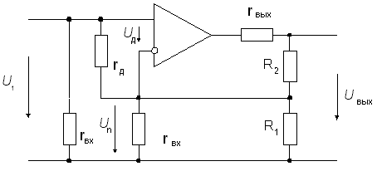
Рис. 12. Схема неинвертирующего усилителя с учетом собственных сопротивлений ОУ

